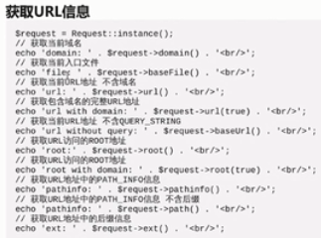

C:\Users\ADMINI~1\AppData\Local\Temp\1576051744(1).png

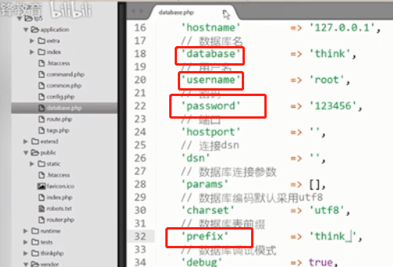

utf8-general-ci

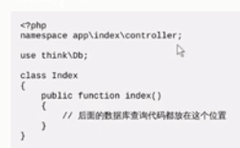

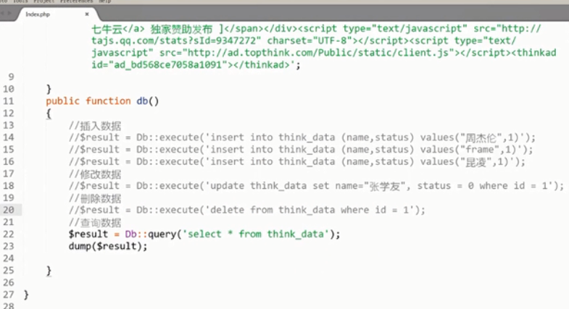

C:\Users\ADMINI~1\AppData\Local\Temp\1576052420(1).png

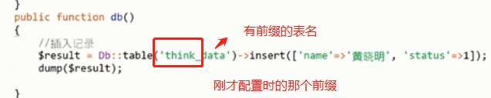

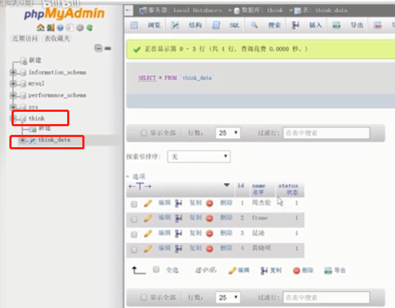

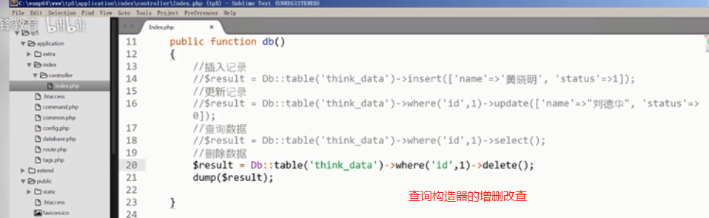

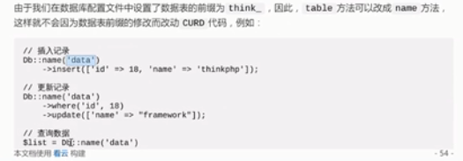

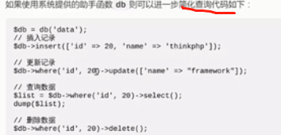

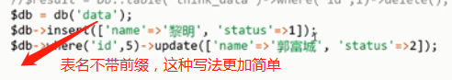

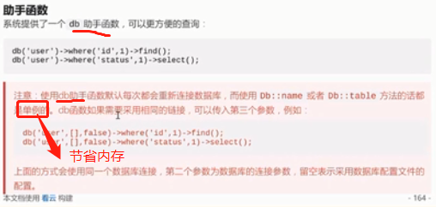

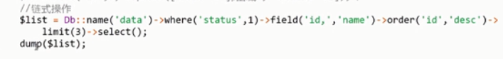

C:\Users\ADMINI~1\AppData\Local\Temp\1576053682(1).png

C:\Users\ADMINI~1\AppData\Local\Temp\1576053756(1).png

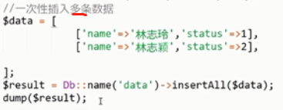

insertAll返回插入的条数

C:\Users\ADMINI~1\AppData\Local\Temp\1576053936(1).png

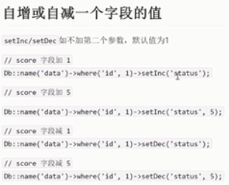

C:\Users\ADMINI~1\AppData\Local\Temp\1576054027(1).png

db类返回数组或集合，模型类返回当前模型对象实例

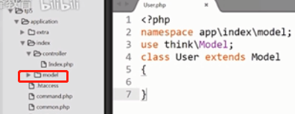

新建一个model文件夹

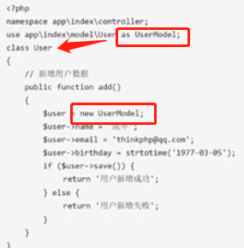

模型文件名跟类名相同时，必须使用别名，不然在实例化的时候会冲突报错

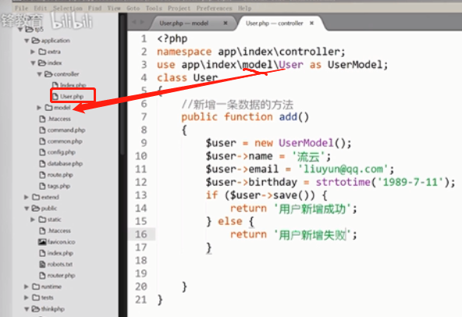

模型定义来，新增数据

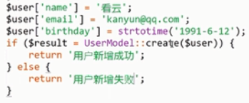

也可以通过数组的方式插入

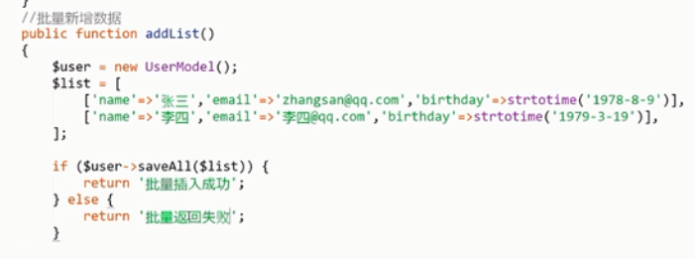

批量插入

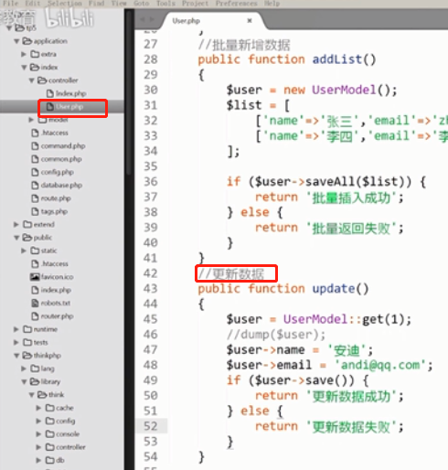

C:\Users\ADMINI~1\AppData\Local\Temp\1576055359(1).png

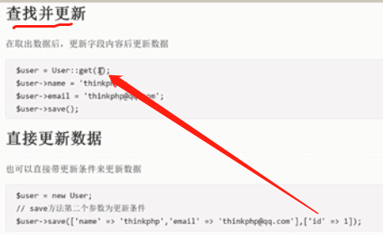

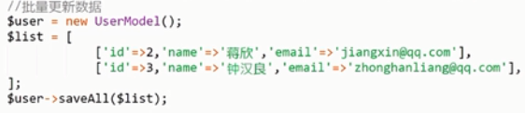

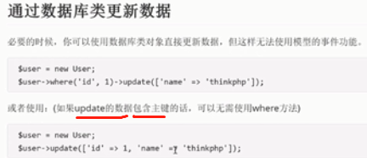

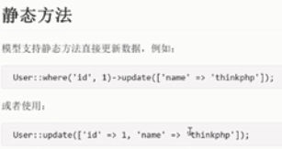

C:\Users\ADMINI~1\AppData\Local\Temp\1576055806(1).png

C:\Users\ADMINI~1\AppData\Local\Temp\1576055977(1).png

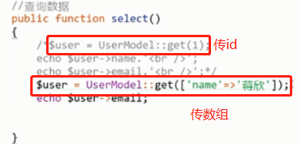

C:\Users\ADMINI~1\AppData\Local\Temp\1576056306(1).png

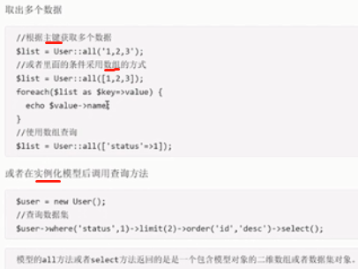

C:\Users\ADMINI~1\AppData\Local\Temp\1576056379(1).png

C:\Users\ADMINI~1\AppData\Local\Temp\1576056477(1).png

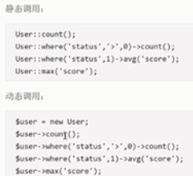

avg平均值

<https://www.bilibili.com/video/av14886835?p=11>